**ĐỀ 1**

**Bài I** *(2,0 điểm).* Cho hai biểu thức:

 và  với 

1) Tính giá trị của biểu thức  khi 

2) Cho biểu thức  Chứng minh: 

3) Tìm tất cả giá trị của  để biểu thức  đạt giá trị nhỏ nhất.

**Bài II** *(2,0 điểm). Giải bài toán bằng cách lập hệ phương trình*

Một khu vườn hình chữ nhật có chu vi là  Người ta dự định mở rộng khu vườn bằng cách tăng chiều dài thêm  tăng chiều rộng thêm sao cho khu vườn vẫn là hình chữ nhật, do vậy diện tích khu vườn sẽ tăng thêm  Tính chiều dài và chiều rộng của khu vườn ban đầu.

**Bài III** *(2,5 điểm)*

1) Giải hệ phương trình : 

2) Cho phương trình:  ( là ẩn số).

1. Giải phương trình  khi 
2. Tìm tất cả giá trị của  để phương trình  có hai nghiệm.

**Bài IV** *(3,0 điểm).* Cho đường tròn  và điểm  nằm bên ngoài đường tròn  Kẻ hai tiếp tuyến  với đường tròn  và  là các tiếp điểm. Từ điểm  vẽ đường thẳng  cắt đường tròn  tại hai điểm  không đi qua tâm 

1) Chứng minh tứ giác  là tứ giác nội tiếp.

2) Gọi giao điểm của đoạn thẳng  với đoạn thẳng  là  Chứng minh 

3) Chứng minh đường thẳng  chứa tia phân giác của 

**Bài V** *(0,5 điểm)*

Cho  là các số dương thỏa mãn  Chứng minh rằng:



**ĐỀ 2**

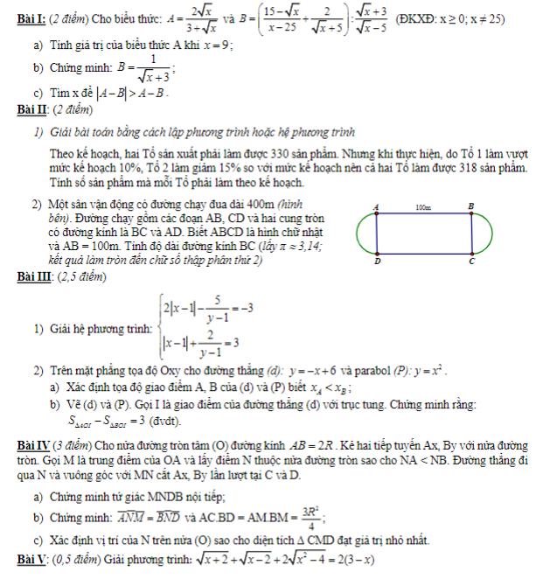

**ĐỀ 3**

**ĐỀ 4**

**ĐỀ 5**

**ĐỀ 6**

**ĐỀ 7**

**

**ĐỀ 9**

**ĐỀ 10**

